附件4
襄阳技师学院（东津校区）位置地图
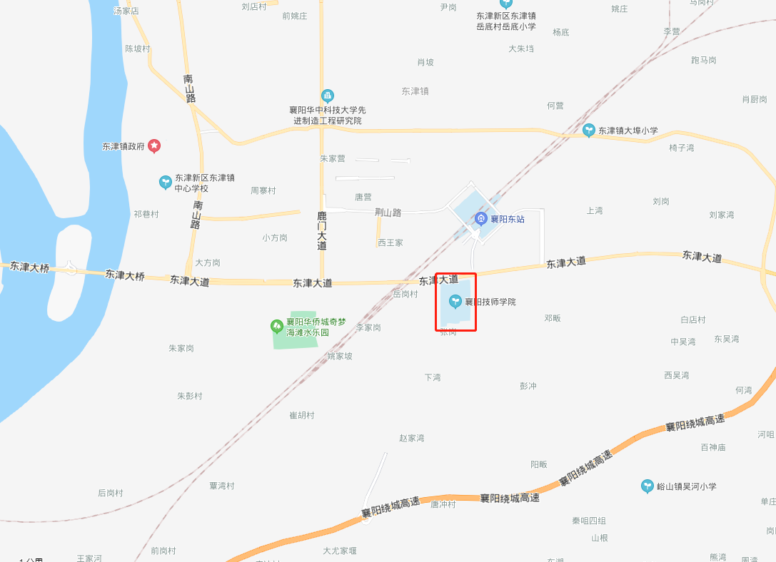
具体地址：襄阳技师学院1号教学楼（湖北省襄阳市东津新区南内环路延长线）。可乘坐G02、G03、K11、K12、K13、K15公交车，到襄阳技师学院站下。

